بفخر بالغ، تحتضن صالة MB&F M.A.D.Gallery معرضاً فريداً وتنشر كتاباً متخصصاً تحت اسم “American Trucks” للمصوّر Ulysse Fréchelin – والمعرض والكتاب يستعرضان باقة من أجمل الصور الفوتوغرافية التي التقطها هذا المبدع.

نشرت صالة MB&F M.A.D.Gallery أول كتاب لها على الإطلاق تحت عنوان “American Trucks”، والذي يضم مجموعة من الصور الفوتوغرافية المذهلة التي التقطها المصوّر السويسري العبقري Ulysse Fréchelin. يقع الكتاب في 100 صفحة تمثّل احتفاءً بهيجاً بتلك المركبات الأيقونية الأصلية التي تزيّن الطرق الحرة في أمريكا، ألا وهي: الشاحنات ذات المقطورة.

تثير الشاحنات ذات المقطورة هذه في الأذهان ثقافة الطرق المفتوحة بما تنطوي عليه من حرية وانطلاق، وقد تطوّر هذا النوع من العربات من مجرّد وسيلة نقل حتى غدت تمثّل رموزاً أصيلة مميّزة لهوية أمّة وشعبها.

وخلال معرض “American Trucks”، وبفضل مهارة Fréchelin في التصوير عن قُرب والتلاعب بزوايا الكاميرا، لا تتضح ماهية الصورة من أول وهلة دائماً: سواءً كانت مداخن العادم اللامعة، أم شبكة المبرّد (الرادياتير) الطاغية، أم الرفارف الجذّابة، أم غطاء محرّك الجرّار المبرشم، أم جوانب المقطورة الملساء أو المجعّدة، أم أغطية الصرر اللامعة والبراغي المكتنزة للعجلات... فقد قلب Fréchelin مختلف تفاصيل الشاحنة رأساً على عقب وعرضها بإطلالة أكثر تألّقاً وسطوعاً، ما أسهم في منح كلٍ منها هوية جديدة. وأسفرت مهاراته على هذا النحو عن نتيجة مذهلة تجسّدت في سلسلة من الصور الجميلة، ليس للشاحنات في حد ذاتها، ولكن لأي شيء ربما يتخيل المشاهد أنها يمكن أن تمثّله.

وخلال التقاطه للصور في ظل الحرارة القائظة على مدار أسبوعين داخل مواقف الشاحنات الواقعة على الحدود بين ولايتي أريزونا ونيومكسيكو الأمريكيتين، نجح Fréchelin إلى حد بعيد في التقاط الأبعاد المهيبة، وطلاء الكروم المتألّق، والألوان الزاهية لهذه المركبات الضخمة – بدرجات جريئة من الأصفر والأخضر والأحمر – علاوة على تصوير ضوء النهار الساحر والسماء الزرقاء الشاسعة التي ظهرت في الخلفية – بما يعبّر عن ولايات الغرب الأمريكية الأسطورية الجمال على نحو وافٍ.

واحتفاءً بإطلاق كتاب “American Trucks” – والذي صدر بكمية محدودة في 100 نسخة مرقّمة وموقَّعة ومضمنة داخل حافظة منزلقة – تقيم صالة M.A.D.Gallery أيضاً معرضاً لصور فوتوغرافية منتقاة من الكتاب.

وتتوفر كل صورة من هذه الصور بكمية محدودة من 8 نُسخ فاخرة وكبيرة الحجم.

American Trucks: التصوير

الصدفة وحدها كانت السبب وراء قرار المصوّر السويسري Ulysse Fréchelin التقاط هذه الصور الرائعة لكتاب ومعرض “American Trucks” في صيف 2013. وعن ذلك يقول: "كنت قد وصلت لتوّي إلى لوس أنجلوس لالتقاط بعض الصور لماركة أمريكية كبيرة، ولكن في آخر لحظة أُلغي التصوير. وخلال الأسابيع القليلة التي توفرت لدي إثر ذلك، وتحت تأثير إحدى نزواتي، قررت الانطلاق في رحلة لمقاطعة سانتا في بولاية نيومكسيكو".

ويضيف: "وتذكرت مديح الفنانة الأمريكية جورجيا أوكيفي لجمال المناظر الطبيعية في نيومكسيكو، ما شوّقني لمشاهدتها، وكذلك لزيارة منزلها السابق في أبيكيو. ولكنني لم أصل إلى المنزل مطلقاً...".

وقد صرف انتباه Fréchelin عن رحلته الفنية المحببة هذه العديدُ من الشاحنات التي شاهدها تبسط نفوذها على الطرق الحرة خلال رحلته إلى سانتا في – والتي كانت من بينها على سبيل المثال Peterbilts وKenworths وMacks. وقد افتتن الفنان بتلك الشاحنات لدرجة أنه قرر البدء في تصويرها خلال توقفها في مواقف الشاحنات – من هولبروك في أريزونا، وحتى غالوب وألباكركي في نيومكسيكو.

ويُشار إلى أن مشهد مواقف الشاحنات هذا قد وصفه ببراعة الشاعر السويسري Blaise Hofmann في افتتاحيته لكتاب “American Trucks”، حيث قال: "خلف مقصورة القيادة الفخمة للشاحنة، ينبعث عبير الأسفلت الملتهب، وضجيج آلة التنبيه، وأدخنة أنابيب العادم". وينتقل Hofmann أيضاً لوصف الشخصيات التي التقاها Fréchelin خلال أسفاره، ويقول: "ينخرط سائقو الشاحنات في أحاديث لا طائل منها... المكسيكيون، والقرويون الفقراء من ذوي البشرة البيضاء، والهنود الأمريكان هم الأبرز في ذلك".

ولا تنسى ذاكرة Fréchelin موقفاً تعرض له: حيث ألقى القبض عليه بجوار شريط سكة القطار ضابط أعتقد أنه لص يحاول سرقة البضائع التي تنقلها القطارات. ويسترجع Fréchelin هذا الموقف بقوله: "كان عليّ تقديم بعض الإثباتات على ما كنت أقوم به كمصوّر فوتوغرافي، وأن أزوّده بكل المعلومات الممكنة عن نفسي"، قبل أن يكتشف أن التحدي الأكبر الذي كان عليه مواجهته خلال إنجاز عمله هو في الواقع "الطقس الحار لدرجة الغليان"، إذ كان عليه التقاط صوره في تلك الأجواء الملتهبة.

American Trucks: الصور
من خلال كتاب “American Trucks”، نجح Fréchelin بمهارة وإتقان في تصوير تألّق المعدن المصنوعة منه مداخن العادم، ومرايا الشاحنات بولايات الغرب الأمريكية، وأغطية مقابض الأبواب، علاوة على انعكاسات السماء الزرقاء المدهشة التي لعبت دور البطولة، تماماً كما الشاحنات ذاتها. وقد صوّر الفنان زخارف شبكة الرادياتير بطريقة فاتنة، بل ونجح في إضفاء طابع الإثارة على الصور المقرّبة للزخارف التي تزيّن طلاء غطاء المحرّك. وبالنظر إلى إحدى الصور التي التقطها لإطار أسود يمتاز بالثراء والسلاسة، تشعر وكأنك تشم رائحة المطاط الملتهب من خلالها.

ولكنها الألوان الزاهية والجذّابة لصور Fréchelin التي ربما تبرز من بين مختلف العناصر الأخرى، ومنها الأصفر الليموني، والأخضر بلون الحامض، والأحمر والأبيض بلون كعكة الجبن بالفراولة، والبرتقالي بلون الشربات.

وعن ذلك يقول Fréchelin: "تحكي هذه الألوان الكثير عن الأمريكيين، وبالنسبة لي، تمثّل واحدةً من أبرز سماتهم، ألا وهي: جرأتهم"، ويضيف: "تمثّل قوة وصراحة ألوان الميتاليك والكروم احتفاءً حقيقياً بهذه الشاحنات، وكذلك بأدوات العمل الخاصة بسائقيها".

ويستطرد: "وماذا عن حرية التعبير حينما يكون بإمكانهم تعديل تصاميم شاحناتهم!"، مشيراً إلى السائقين الذين يعملون على شاحناتهم الخاصة، مضيفاً: "لم تغفل الشاحنات أي لون: من الأحمر الفاتح، إلى الأصفر الليموني، وحتى البرتقالي الفاقع، وصولاً إلى البنفسجي المائل للوردي، والتي تتوقف كلها في ألباكركي، ما جعلني أعجز عن الكلام والوصف".

ويضيف Fréchelin، وهو بالمناسبة خرّيج مدرسة تصوير فوتوغرافي شهيرة بمدينة ڤيڤي السويسرية، أنه حينما كان يلتقط الصور ربما كان يدور في ذهنه: "أعمال المصوّرين الفوتوغرافيين Robert Frank، وSaul Leiter، وPhilip-Lorca diCorcia، علاوة على David Lachapelle".

American Trucks: الكتاب والمعرض
ذات صباح بارد في شهر يناير 2014، التقى Ulysse Fréchelin بمؤسس دار MB&F ومديرها الإبداعي الفنان Maximilian Büsser بصالة M.A.D.Gallery في جنيڤ لمناقشة مشروعه.

وفي البداية، انطلق حوارهما من فكرة المعرض القابعة في ذهنيهما. ولكن حينما قام المصوّر الفوتوغرافي بإبلاغ Büsser أنه يحلم بجمع صور الشاحنات في كتاب، رد عليه الأخير على الفور ودون تردد: "لننفّذ ذلك!"، وهو ما حدث بالفعل: حيث أبدى Fréchelin رغبته في إقامة معرض وطباعة كتابه الذي كان يحلم به، وأن تنشره صالة M.A.D.Gallery كأول كتاب لها على الإطلاق.

وعن ذلك يقول Fréchelin: "تنحصر أغلب أعمالي بالتصوير الفوتوغرافي في مجال الإعلانات"، ويضيف: "ولكن الكتاب أكثر ديمومةً من الإعلانات، إنه سجل زمني، وإنجاز حقيقي. وأردت ألّا يصدر الكتاب إلا في ظل أفضل الظروف، وبعدما اضطلع Notter + Vigne بمسؤولية التصميم الغرافيكي، وGenoud SA بمسؤولية الطباعة، وMB&F بمسؤولية النشر، لا أحتاج لأكثر من ذلك".

ويضيف: "يتسم Max بروح مبادِرة نادرة كنتُ محظوظاً أن استكشفها خلال هذا المشروع. وأنا لا أزال مندهشاً من السرعة وعدم التردد اللذين وافق على ضوئهما على تحرير الكتاب ونشره في ذلك الصباح الحاسم الذي يعود إلى شهر يناير".

تعريف بالفنّان: Ulysse Fréchelin
وُلِدَ Ulysse Fréchelin في مدينة نيوشاتل السويسرية عام 1981. وظهرت باكورة مهاراته الفنيّة في الكتابة، وكانت أول مرة يستعمل فيها الكاميرا بشكل جاد حينما كان في العشرين من عمره، طامحاً أن يحقق حلمه في أن يصبح مصوّراً فوتوغرافياً، بين عشيّة وضحاها.

وقضى Fréchelin أربعة أعوام في دراسة التصوير الفوتوغرافي بمدرسة التصوير في مدينة ڤيڤي السويسرية، خلال الفترة من 2001 إلى 2005. وعن ذلك يقول: "حينما وصلت إلى مرحلة الاختيار بين الدراسة الجامعية أو سلك طريق آخر، اخترت الطريق الآخر، ولم أندم على ذلك مطلقاً".

وبعدما أتم دراسته، قضى خمسة أعوام في إتقان حرفته كمصوّر فوتوغرافي في باريس، حيث بدأ كمساعد – للمشاهير من أمثال Albert Giordan، وShu Akashi، وTiziano Magni – ثم عمل كمل كمصوّر لحسابه الخاص. وعقب عدة رحلات إلى كلٍ من برلين ونيويورك، أقيم المعرض الأول لأعمال Fréchelin في جنيڤ، حيث انتقل إليها عام 2011، وافتتح أول استوديو تصوير خاص به.

وفي جنيڤ، واصل Fréchelin صقل مهاراته في تقنيات الصور الساكنة باستعمال الألوان الطبيعية، الأمر الذي تضمّن التصوير كثيراً في الأماكن الخارجية المفتوح. وعن ذلك يقول: "أحاول تصوير الجمال الطبيعي الوجودي الذي أشاهده أحياناً عبر ملاحظة الطبيعة وعناصرها".

وعلاوة على مشاريعه الشخصية، مثل “American Trucks”، ينفّذ Fréchelin أعمالاً تجاريةً لكبرى ماركات الأزياء ومستحضرات التجميل، ومنها Bvlgari، وDior، وCartier، وChanel، وBurberry، كما يعمل كذلك على مشاريع لكبرى مجلات الأزياء الرائدة ومنها Numéro، وCR Fashion Book.

“American Trucks” من إبداع Ulysse Fréchelin: الأمنيات

• إصدار محدود من 8 نُسخ لكل صورة

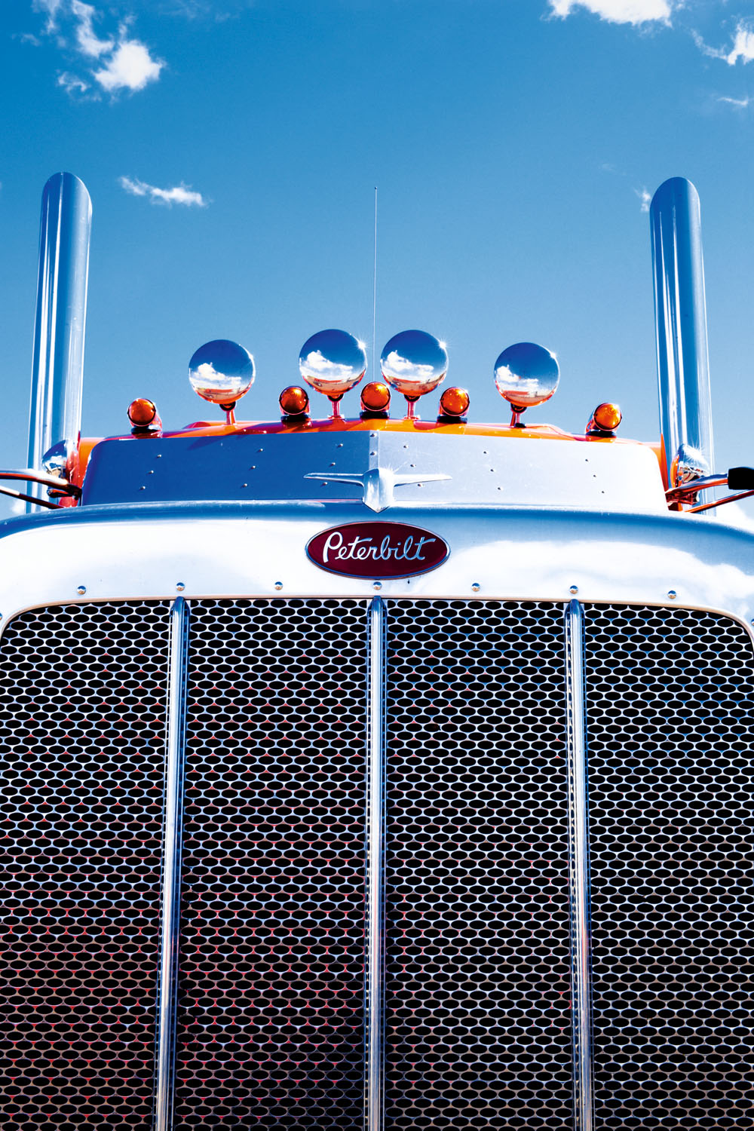  Lupton | 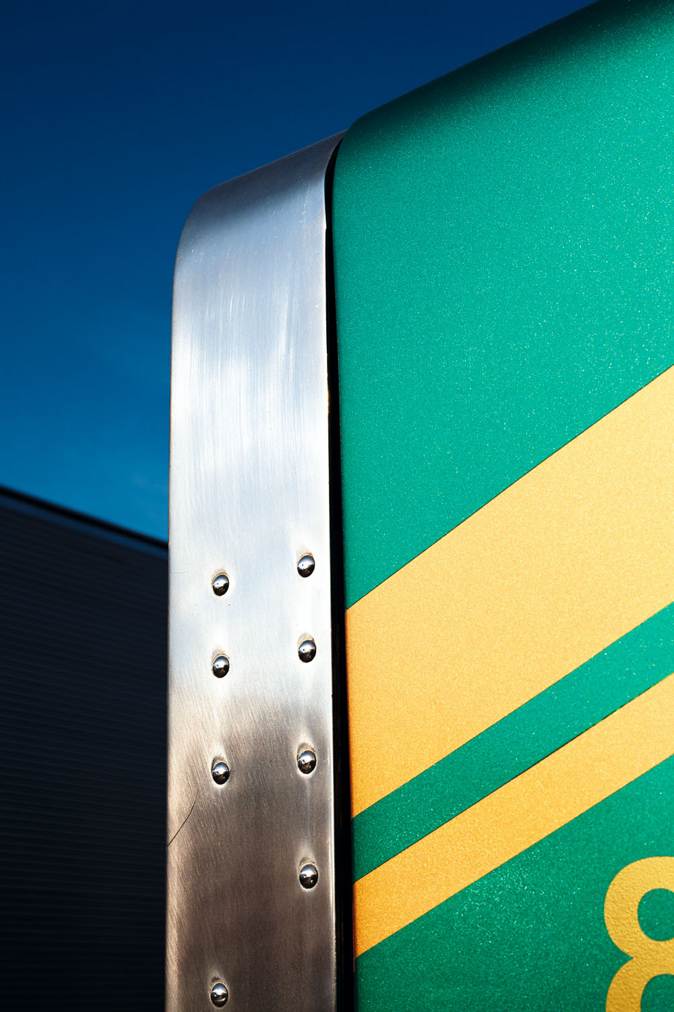  Eight | 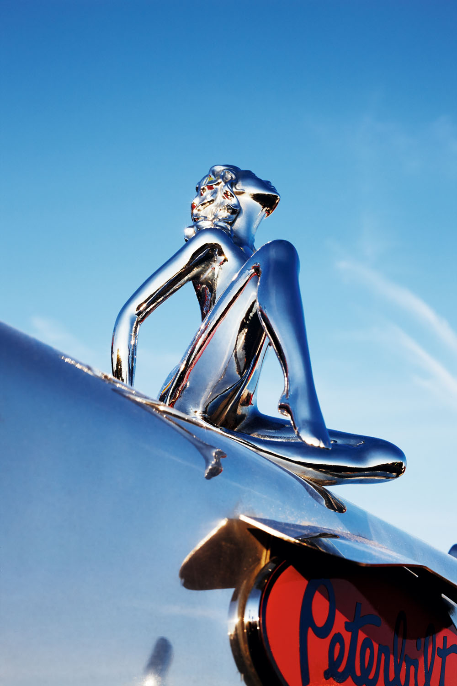  Stainless Steel Woman | 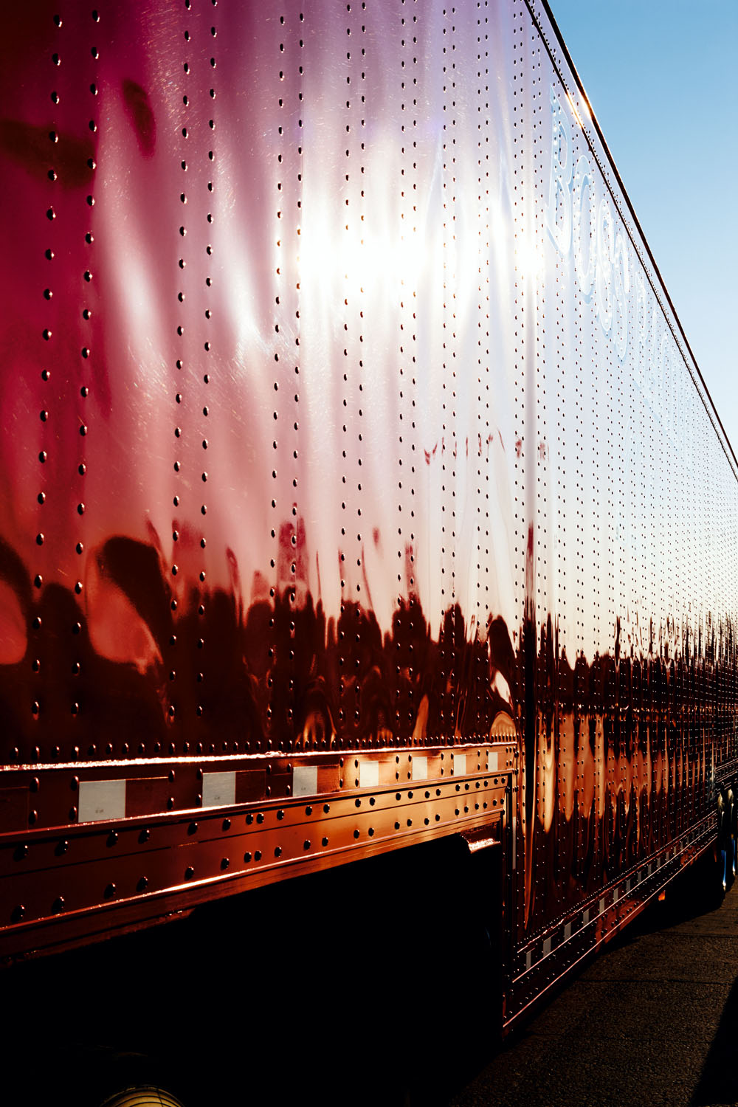  Evening Shine
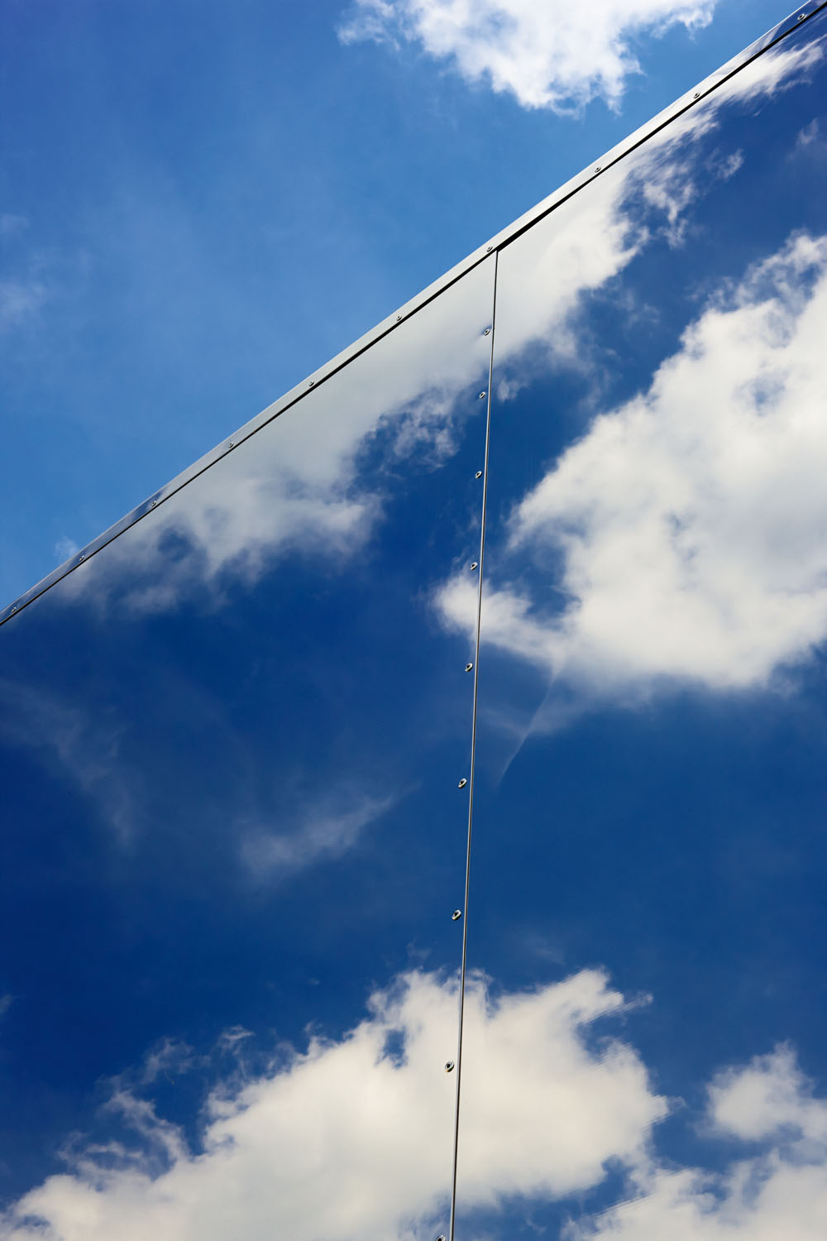  Mirrored Clouds | 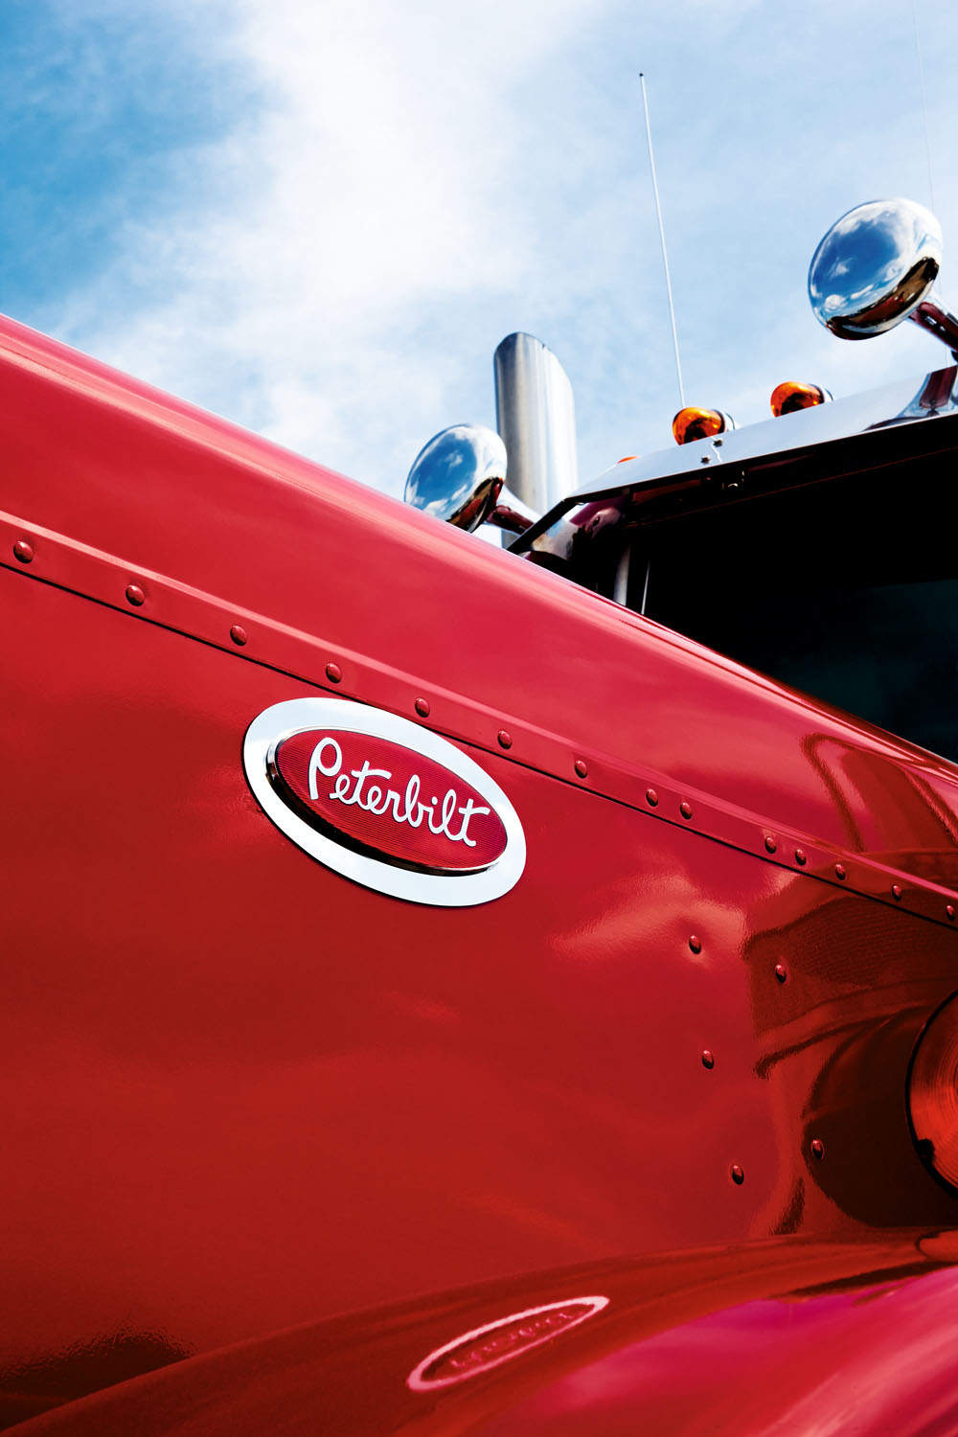  Walcott | 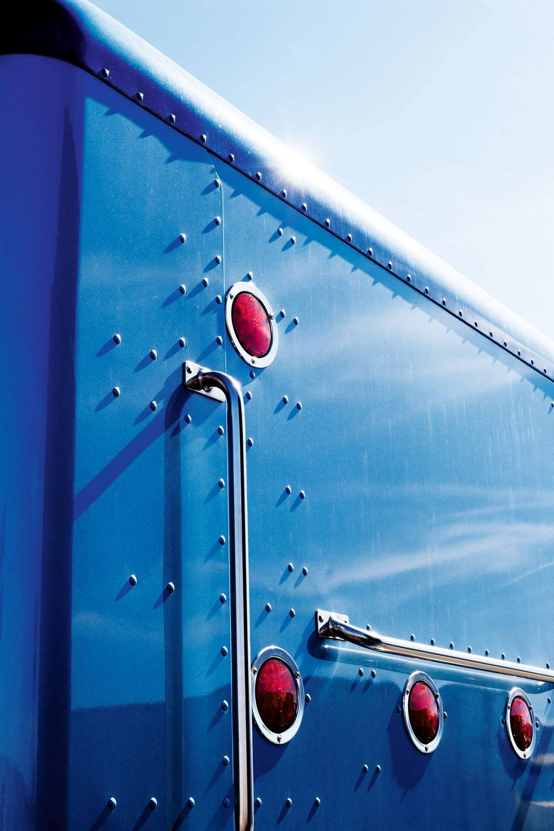  Blue Back | 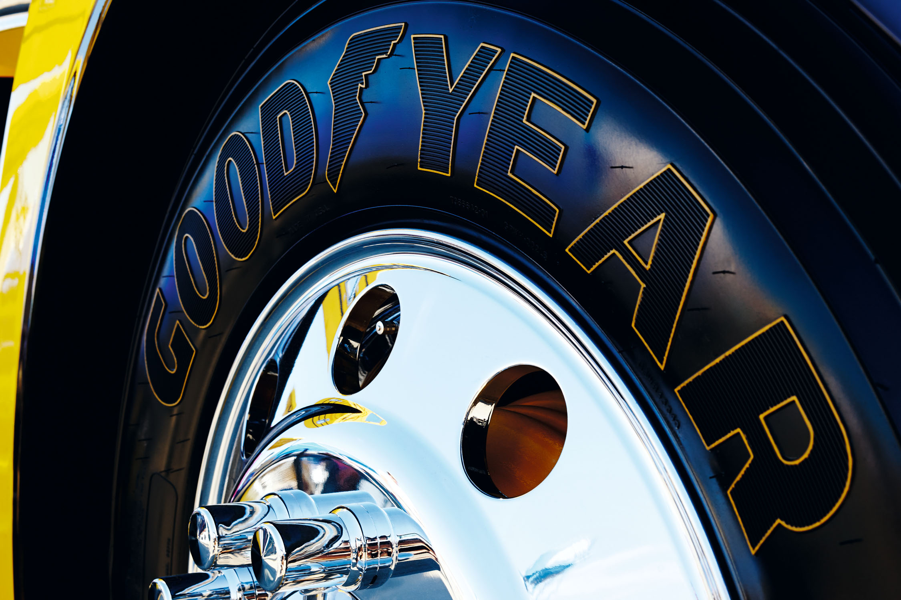  Goodyear

“Lupton”, “Eight”, “Stainless Steel Woman”, “Evening Shine”, “Mirrored Clouds”, “Walcott”, “Blue Back”
مقاس 90 × 120 سم مع الإطار
السعر: 1900 فرنك سويسري – شاملة ضريبة المبيعات

“Goodyear”
مقاس 140 × 100 سم مع الإطار
السعر: 2200 فرنك سويسري – شاملة ضريبة المبيعات

• الكتاب المؤلّف من 100 صفحة
الطبعة القياسية
السعر: 95 فرنك سويسري – شاملة ضريبة المبيعات

الطبعة المحدودة المضمنة داخل حافظة منزلقة: 100 نسخة مرقّمة ومرفقة بتوقيع الفنان
السعر: 195 فرنك سويسري – شاملة ضريبة المبيعات

